T.C.
KAHRAMANMARAŞ
SÜTÇÜ İMAM ÜNİVERSİTESİ
BEDEN EĞİTİMİ VE SPOR YÜKSEKOKULU



BEDEN EĞİTİMİ VE SPOR YÜKSEKOKULU
2018-2019 EĞİTİM-ÖĞRETİM YILI
ÖZELYETENEK SINAVI
KILAVUZU

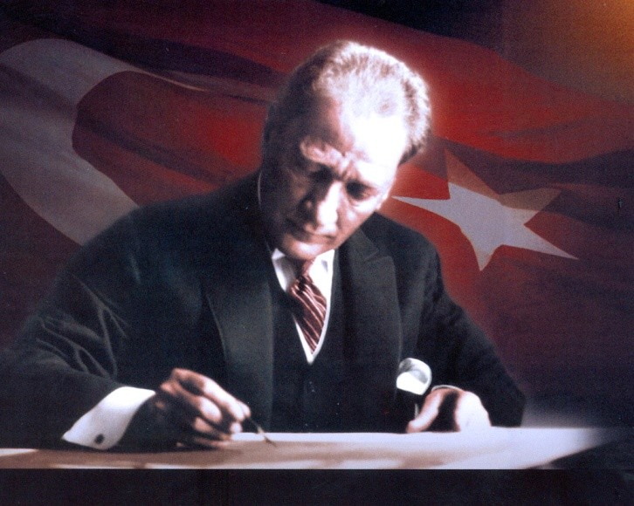

Spor yalnız beden kabiliyetinin bir üstünlüğü sayılmaz. İdrak ve ahlâk da bu işe yardım eder. Zekâ ve kavrayışı kısa olan kuvvetliler, zekâ kavrayışı yerinde olan daha az kuvvetlilerle başa çıkamazlar. Ben Sporcunun zeki, çevik aynı zamanda ahlâklısını severim.
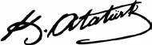
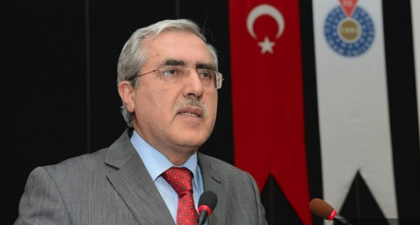

Sevgili Gençler,

Yüksekokulumuz, spor kültürü oluşturmak, ulusal ve evrensel spor bilinci geliştirmek, sporun birey ve toplum için önemini kavratmak gibi birçok görevi yüklenerek, her geçen gün kendini yenilemekte ve geliştirmektedir. Kahramanmaraş Sütçü İmam Üniversitesi Beden Eğitimi ve Spor Yüksekokulu özel yetenek sınavlarına yönelik hazırlanan bu kılavuz, siz adaylara sınavın tüm aşamalarında yol göstermeyi hedeflemektedir
Beden Eğitimi ve Spor Yüksekokulları; toplumlara yararlı, dinamik ve lider eleman yetiştiren kurumlardır. Bir anlamda toplumlara yeni alışkanlıklar edindiren, sosyal yaşamı düzenleyen, gençliği yeteneklerine göre şekillendiren nitelikli elemanları yetiştirirler. Yetiştirdiği bireylerin zekâ ve yeteneklerini maksimum düzeyde geliştirerek, çağdaş bilgi, beceri ve davranışlara sahip olmalarını sağlamak, bu özelliklere ve milli değerlere bağlı olarak sürekli yenilenen yaklaşımları bilen ve kullanan bireylerle toplumun mutluluğuna katkıda bulunan siz gençleri yetiştirmeyi amaçlamaktayız.
Sevgili Gençler, Özel Yetenek Giriş Sınavımızda insan etkisine imkân vermeyen, elektronik sistemlerin ölçüm yaptığı, zaman ve sayısal değerlere dayalı objektif değerlendirme sistemleri tercih edilmiştir. Amacımız sizleri, ortaya koyabildiğiniz performanslarınıza göre en hassas şekilde, en iyiden itibaren sıralamak ve kontenjanlarımızın elverdiği kadar adayı Yüksekokulumuza kazandırmaktır.
Bütün çalışma arkadaşlarım adına sizlerin başarıları ile Üniversitemizi ve Ülkemizi aydınlık ve müreffeh bir geleceğe ve muasır medeniyetler seviyesine birlikte taşımak üzere hoş geldiniz diyor, başarılar diliyorum.
Sevgilerimle…
Prof. Dr. Niyazi CAN
Rektör

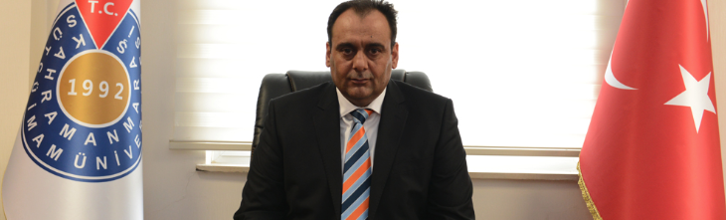

Değerli Adaylar,

Kahramanmaraş Sütçü İmam Üniversitesi ülkemizin parlayan bir yıldızı olarak, sürekli kendini yenileyen, iyi yetişmiş, nitelikli, farklılıklarını sergilemekten çekinmeyen, bireylerden meydana gelen bir nesil yetiştirmenin gururunu yaşayan genç ve dinamik bir kurum olarak her geçen gün hızla büyüyüp gelişmektedir.
2018-2019 Eğitim Öğretim yılında, Beden Eğitimi ve Spor Yüksekokulumuza toplamda 100 öğrenci alınacak olup bu kontenjanların; 60’ı Beden Eğitimi ve Spor Öğretmenliği bölümü, 40’ı Antrenörlük Eğitimi bölümü olacak şekilde düzenlenmiştir. Halen 2 programda eğitim öğretimini sürdüren yüksekokulumuz gerek kadromuza yeni katılan öğretim elemanları gerekse de alt yapıdaki iyileştirmeler, uluslararası düzeyde düzenlenen spor bilimleri alanında Ülkemize ve Üniversitemize önemli ölçüde katkı sağlamaktadır.
Spor alanında iyi eğitilmiş, deneyimli ve nitelikli insan gücüne olan ihtiyaç değişik boyutları ile devam etmektedir. Kahramanmaraş Sütçü İmam Üniversitesi, sahip olduğu akademik kadro, tesis ve eğitim-öğretim ekipmanları ve verdiği mezunları ile kendisini kanıtlamış, Sayın Rektörümüz Prof. Dr. Niyazi CAN ve Üniversite yönetiminin desteği ile gelişmesine devam etmektedir.
Kahramanmaraş Sütçü İmam Üniversitesi Beden Eğitimi ve Spor Yüksekokulu olarak, Cumhuriyetin kazanımlarını özümsemiş, ülkesini seven bireyler yetiştirme amacının yanı sıra; bir yükseköğretim kurumundan beklenen tüm işlevleri yerine getirerek sizlere en güncel olanakları gecikmeden sağlama çabamız artarak sürmektedir.
Değerli adaylar; Sınav kılavuzu ve eklerinde ayrıntılarını bulacağınız, 2018 yılı Özel Yetenek Giriş Sınavı Programında, kamera ve elektronik sistemlerle ölçülen üst düzey güvenlik tedbirleri alınarak en hassas ve objektif değerlendirmeyi yapmak üzere uzmanlarımızca hazırlanmıştır.
Sınavlarda başarılı olabilmeniz için kitapçığı dikkatle okumanızı tavsiye eder, şahsım ve Beden Eğitimi Spor Yüksek Okulu tüm akademik ve idari personeli adına hepinize başarılar diler, en içten sevgilerimi sunarım.

Doç. Dr. Ünal TÜRKÇAPAR
Yüksek Okul Müdürü
T.C.
KAHRAMANMARAŞ SÜTÇÜ İMAM ÜNİVERSİTESİ
BEDEN EĞİTİMİ VE SPOR YÜKSEKOKULU
2018-2019 EĞİTİM-ÖĞRETİM YILI
ÖZEL YETENEK SINAVI
GİRİŞ KILAVUZU

- AMAÇ VE KAPSAM

Madde 1 :
Bu kılavuz Kahramanmaraş Sütçü İmam Üniversitesi Beden Eğitimi ve Spor Yüksekokulu Özel Yetenek Sınavı Yönergesine dayanılarak hazırlanmıştır. Kahramanmaraş Sütçü İmam Üniversitesi Beden Eğitimi ve Spor Yüksekokulu’nun bölümlerine ön kayıt ve özel yetenek sınavları ile öğrenci alınmasına ilişkin esasları düzenler (Yüksekokulumuz Beden Eğitimi ve Spor Öğretmenliği, Antrenörlük Eğitimi bölümlerinde eğitim vermektedir. Bölümler ve yüksekokulumuz hakkında detaylı bilgi için lütfen http://besyo.ksu.edu.tr/ adresini ziyaret ediniz).

Madde 2 :
Bu kılavuz adayların ön kayıt başvurusu, yetenek sınavı, değerlendirme, tercih, yerleştirme, ek yerleştirme tespit ve usulleri ile kesin kayıt koşulları ile ilgili hükümleri kapsar.

- 2018-2019 ÖZEL YETENEK GİRİŞ SINAV TAKVİMİ

TARİH | FAALİYET
Ön Kayıt | 1-10 Ağustos 2018
Özel Yetenek Sınavı | 14 Ağustos 2018
Yerleştirme Sonuçlarının Duyurulması - İlanı | ÖSYM sisteminden Orta öğretim Başarı Puanlarının elde edilmesini takiben
İtiraz Hakkı | Sonuçların ilanını takiben 3 iş günü

DİKKAT :Sınav süresi ve sonuçların ilanı, başvuru sayısına bağlı olarak belirtilen tarihleri
aşabilir.

- TANIMLAR (Kısaltmalar)

Madde 3 :
Bu kılavuzda geçen terim ve kısaltmalar aşağıdaki şekilde tanımlanmıştır;

KISALTMA | TANIM
ÖYS | Özel Yetenek Sınavı
TYT-P | Temel Yeterlik Testi Puanı
OBP | Orta Öğretim Başarı Puanı
ÖYSP | Özel Yetenek Sınav Puanı
ÖYSP-SP | ÖYSP Standart Puanı
YP | Yerleştirme Puanı

- GİRİŞ ESASLARI:

Madde 4 :

- Kahramanmaraş Sütçü İmam Üniversitesi Beden Eğitimi ve Spor Yüksekokulu’nun bölümlerinin eğitim programlarına ilan edilen kontenjanlarla sınırlı olarak TYT puanı, ÖYSP- SP ve OBP ile birlikte kendi yapacakları tercihleri değerlendirilerek öğrenci alınır. Yüksekokula alınacak olan öğrencilerin bölümlere göre dağılımları Tablo 1. de gösterilmiştir.

- Tüm programların giriş sınavına başvuran adayların herhangi bir sağlık, fiziksel ve zihinsel engelinin bulunmaması gerekir. Diğer koşullar için EK-4’ebakınız.

Tablo1 :Bölümlere göre alınacak öğrenci sayıları:

BÖLÜM | KONTENJAN
BÖLÜM | BAYAN (35) | ERKEK (55) | ENGELLİ BAYAN (5) | ENGELLİ ERKEK (5) | TOPLAM (100)
Antrenörlük Eğitimi | 13 | 23 | 2 | 2 | 40
Beden Eğitimi ve Spor Öğretmenliği | 22 | 32 | 3 | 3 | 60

Madde 5 :
2018 yılında TYT’nin herhangi bir puan türünden, Ortaöğretim Başarı Puanı eklenmemiş, ham olarak 200 ve daha fazla TYT puanı alan T.C. vatandaşı adaylar.

- ÖN KAYITLAR

Madde 6 :
Ön kayıtlar, 01 – 10Ağustos 2018 tarihleri arasında online sistem olarak http://obs.ksu.edu.tr/oibs/ogrsis/basvuru_login.aspx internet adresinden elektronik ortamda başlayacaktır. Elektronik ortamda kayıt için izlenecek yolları bu maddenin “ b ve c” şıkkında bulabilirsiniz. Elektronik ortamda ön kayıt işlemlerini yapan adaylardan;
- Görevlilerin ilgili belgeleri (Mezuniyet / Diploma Belgesi) onaylamasıyla ön kayıt işlemleri tamamlanmış olacaktır.
- Tüm adayların ön kayıt işlemleri, adayın elektronik ortamda gerekli işlemleri tamamladıktan sonra, mesai saatleri içerisinde merkezi sistemden kayıt onayı verilecek ve onayını takiben alınacak “Ön Kayıt İşlemi tamamlanmıştır/onaylanmıştır” uyarısı ile tamamlanacaktır.
- Elektronik ortamda kayıt için izlenmesi gereken adımlar:

Online sisteme kayıt olmanız sınava başvurduğunuz anlamına gelmez. Bu yüzden sisteme kayıt olduktan sonra, SINAV KAYIT işlemlerinizi tamamlamanız gerekmektedir. İlgili açıklamalar EK 4 te yapılmıştır (Bkz. EK 4).

- ÖZEL YETENEK SINAVI

Madde 7 :Özel Yetenek Sınavı, 14 Ağustos 2018 tarihinde saat 8.00 de başlayacaktır.

Madde 8 :Sınava Gelirken Getirilmesi Gerekli Belgeler

Aday sınav günü aşağıdaki belgeleri yanında getirmekle yükümlüdür:

- Üzerinde Fotoğraf ve TC. Kimlik Numarası bulunan “Kimlik Belgesi”: Pasaport, hüviyet cüzdanı, ehliyet gibi üzerinde fotoğraf ve TC. kimlik numarası bulunan geçerli kimlik belgesi.

- Beden Eğitimi ve Spor Yüksekokulu Yetenek Sınavı Kayıt Belgesi :Adayın internet ortamından ön kayıt işlemini tamamladıktan sonra almış olduğu çıktı sınav kayıt belgesi olarak kullanılacaktır.

Madde 9 :
Kahramanmaraş Sütçü İmam Üniversitesi Beden Eğitimi ve Spor Yüksekokulu Özel Yetenek Giriş Sınavı K.S.Ü Avşar Yerleşkesi spor tesislerinde yapılır.

Madde 10 :
Sınav türü her iki bölüm için kılavuzda açıklandığı şekilde uygulanacaktır.

Madde 11 :
Özel Yetenek Sınavında Uygulanacak Yetenek Testi sadece koordinasyon parkurundan oluşmaktadır.

Koordinasyon Parkuru

Adaylar parkurda zamana karşı tek hak kullanarak uygulama yapacaklardır. Bu test, spor salonunda yapılacaktır. Test sonucu, jüri tarafından adayın giriş belgesine yazılarak kendisine bildirilecektir.
Aday başlama fotoselinden “çık” komutuyla “Çıkış Noktasından” koordinasyon parkuruna başlayacak, bütün istasyonları ve nihayetinde 7. İstasyonu da tamamladıktan sonra bitiriş fotoselinden geçerek koordinasyon parkurunu tamamlayacaktır. Belirlenen parkurun izlenmemesi durumunda, sınav uygulayıcılarına karşı disiplinsiz davranışlar ve parkuru erkek adayların 120 sn ve üzerinde, bayan adayların 150 sn ve üzerinde tamamlayanlar diskalifiye edilecek ve puan alamayacaktır.

Koordinasyon Parkurunun Açıklaması;

1. İstasyon :Kasa içerisinde bulunan hentbol topu alınır. 2,50 m yüksekliğinde bulunan file üstünden aşırtılarak öne düz takla atılır ve top tutularak en az iki kere yere vurulmak şartıyla hedef atışın yapılacağı yere kadar dripling (top sürme) yapılır.Hentbol topu karşı duvara 2 defa pas olarak atılır, dönen top tutularak yerden yüksekte olan kaleye bir gol atışı yapılır. Bir gol atılana kadar atışa devam edilir. Kaleye isabet etmeyen atış için kasa içerisindeki iki adet yedek top kullanılacaktır. Üç top kullanıldığında isabet sağlanamamış ise diğer istasyona geçilecektir. Hentbol topunun bulunduğu yer ile duvar pas mesafesi 4 metre, kaleye şut mesafesi 5 metredir ).

-Dikkat edilmesi gereken durumlar;

-Topu filenin üzerinden geçirmek üzere atıp takla hareketine geçmiş olsa bile top file üzerinden geçmediğinde hareket yeniden yapılacaktır.
-Topu file üzerinden geçirip takla hareketini yaparken topun kaçması durumunda top alıp gelinecek harekete kaldığı yerden devam edilecektir.(harekete devam edilmemesi durumunda diskalifiye olacaktır.)

2. İstasyon :Denge aleti üzerinden başlangıç ve bitiş noktasına kadar düşmeden geçilir.(Denge aletinin üzerinden bitiş çizgisine varmadan düşen aday tekrar başa döner)

3. İstasyon :Futbol topu alınarak ayak ile parkurda belirtilen istikametlerde dripling (top sürme) yapılır. Dripling bitiminde adayın kendi istediği mesafede 1,5 m genişliğinde, 1 m yüksekliğindeki kaleye bir isabet şartı ile şut atılır (Kaleye bir isabet sağlanana kadar atışa devam edilir. Kaleye isabet etmeyen şutlar için kasa içerisindeki iki adet yedek top kullanılacaktır. Üç top kullanıldığında isabet sağlanamamış ise diğer istasyona geçilecektir. Slalom sırasında aday hangi engel arasında hata yaparsa hata yapılan yerden tekrar slaloma devam edilir, slalomun başına dönülmez).

4. İstasyon :Basketbol topu alınır, topla parkurda belirtilen istikametlerde dripling (top sürme) yaptıktan sonra istediği şekilde (ters, düz, önden, turnike, smaç, şut vb.) bir isabet şartı ile potaya atış yapılır (Topun potaya girmemesi durumunda basketbol potasına bir isabet sağlanana kadar atışa devam edilir. Slalom sırasında aday herhangi bir engel arasında hata yaparsa hata yapılan yerden tekrar slaloma devam edilir, slalomun başına dönülmez). İsabetli atış sonrası topun kasaya konması mecburidir.

5. İstasyon :Aday sıçrama tahtası üzerinden belirlenen sıraya uyarak öne, sola, öne, sağa, öne olmak üzere istediği gibi sıçrayarak geçecektir.

6. İstasyon :Önce 2,5 metrelik mesafe koşulur, aynı mesafe geri geri koşularak başlangıç çizgisine gelerek 1.tur tamamlanır. 2.turda aynı şekilde; 5 metre öne ve geriye koşularak tamamlanır. 7. istasyona geçilir. (Koşularda (öne ve geriye) en az bir ayağın (sağ veya sol) çizgiye teması gerekir. Geriye koşularda ise kesinlikle dönülmeden ve yangalog koşu yapılmadan geri geri koşarak tamamlanacaktır. Hata yapılan bölüm hatanın yapıldığı yerden tekrarlanacaktır. Hata yapılan yer düzeltilip kaldığı yerden parkura devam edilecektir.)

7. İstasyon :Aday A ve B noktalarında bulunan kasa içerisindeki farklı topları her seferinde bir tane olmak koşulu ile yer değiştirecektir. (İstediği kasadan başlangıç yapılabilir.)

ENGELLİ OLMAYAN ADAYLAR İÇİN SINAV PARKURU
5.İSTASYON
6.İSTASYON
7.İSTASYON
A
B
Bitiş
1
2
3
2,5m
2,5

3,30m
4m
5m
5m
4m
5m
2.İSTASYON
Başlangıç
1.İSTASYON
4.İSTASYON
5m
3.İSTASYON
DUVAR
4.İSTASYON
A
B
Başlangıç
1.İSTASYON
5m
3.İSTASYON
2.İSTASYON
4m
4m
5m
5m
Bitiş
ENGELLİ ADAYLAR İÇİN SINAV PARKURU

- SINAVINDEĞERLENDİRİLMESİ
Adayın yerleştirme puanı (YP), aşağıda detayı verilen istatistik yöntemlerle standartlaştırılarak hesaplanacak, ÖSYM’nin belirlediği katsayılardan oluşan formül uygulanarak adayların yerleştirme puanı belirlenecektir (Sınav değerlendirmesinde kadın ve erkek adaylar ayrı gruplar olarak değerlendirmeye tabi tutulmaktadır).

Tablo 2. Özel Yetenek Sınavı Puanlarının Hesaplanmasında Oranlar (ÖYSP)

ÖZEL YETENEK SINAVI AŞAMALARI | KOORDİNASYON PARKURU | ÖYSP
BÖLÜMLER | Özel Yetenek Sınavı Puanı (ÖYSP)  Katkı oranı (%) | Toplam  Oranı
Beden Eğitimi ve Spor Öğretmenliği Bölümü (ÖYSP) | % 100 | %100
Antrenörlük Eğitimi  Bölümü (ÖYSP) | % 100 | %100

- Özel Yetenek Sınavı Puanının (ÖYSP)Hesaplanması

Öğrenci adaylarının yerleştirilmeleri; 2018–(YKS) Yüksek Öğretim Kurumları Sınavı Kılavuzu’nda yer alan “Özel Yetenek Sınavı İle Seçme Yöntemi Esasları” dikkate alınarak gerçekleştirilecektir. Puanların eşitliği halinde sırasıyla; TYT puanı, OBP yüksek olan aday kesin kayıt hakkı kazanacaktır.

Not : Özel Yetenek Sınavı Koordinasyon Parkuru’ndan puan alamayan adaylar için Özel Yetenek Sınavı Puanı (ÖYSP) hesaplanmayacak ve diskalifiye edilecektir.

- Tercih ve Puanlama
Adayların tercih ettikleri bölümler için ayrı olmak üzere Tablo 2 dikkate alınarak başarı puanı hesaplanacaktır (Örn. Beden Eğitimi Öğretmenliği Bölümü Başarı Puanı ve sıralaması, Antrenörlük Eğitimi Bölümü Başarı Puanı ve sıralaması). Her iki bölümü tercih eden adaylar tercih sırasına göre en yüksek puandan başlamak üzere tercih ettikleri bölümün kontenjanı kadar öncelikli tercih ettikleri bölümün kazananlar listesinde yer alacaktır. Tercih sırasına göre kesin kayıt hakkı kazanan adaylar ilgili bölümün listesi dolana kadar sıralanarak yerleştirilecek, verilen süre içerisinde kesin kayıt yaptırılmadığı takdirde aday hakkını kaybedecek ve boş kalan kontenjana daha önce yerleştirilmeyenlerden tekrar başvuru alınacaktır.
Her iki bölümü tercih eden adaylardan tercih sırası dikkate alınarak boş kalan kontenjan tamamlanana kadar yerleştirilmeye devam edilecektir. Kesin kayıt yaptıranlar yerleştirilmiş sayılacaktır. Kesin kayıt yaptırmayanlardan dolayı oluşan boş kontenjan açıklandığında adayların bu haktan yararlanabilmeleri için belirtilen sürede şahsen bir dilekçe ile müracaat etmeleri gerekmektedir. Belirtilen sürede kayıt için müracaat edilmeyen haklar kullanılmış sayılarak yerine yeni müracaatlar alınacaktır. Engelli kontenjanına kayıt yaptırmayan adayların yerine boş kalan kontenjanlara o bölümü tercih eden yedekte kalan adaylar yerleştirilecektir. Yüksekokulumuza kayıt süresinin bitmesi ile boş kalan kontenjana kayıt yapılamayacaktır.
Sınav sonunda Yerleştirme puanı eşit olan adayların sıralamasında puan türüne bakılmaksızın sırasıyla TYT puanının ve orta öğretim başarı puanının yüksekliği esas alınacaktır.

- Adayların Yerleştirme Puanına Göre Sıralanması

  - Beden Eğitimi ve Spor Öğretmenliği Bölümü
Adaylar yerleştirme puanlarına göre en yüksek puandan başlamak üzere sıraya konacak ve Bayanlarda ilk 22 ve erkeklerde ilk 32 aday olmak üzere toplam 54 aday, engelli adaylar için bayanlarda ve erkeklerde 3’er aday olmak üzere toplam 6 aday listede yer alacaktır. Asıl listeden kesin kayıt süresi sonunda kayıt yaptırmayan adayların yerine daha önce yerleştirilmemiş adayların başvurusu için gerekli duyurular yapılacaktır.
  - Antrenörlük Eğitimi Bölümü
Adaylar yerleştirme puanlarına göre en yüksek puandan başlamak üzere sıraya konacak ve Bayanlarda ilk 13 ve erkeklerde ilk 23 aday, olmak üzere toplam 36 aday, engelli adaylar için bayanlarda ve erkeklerde 2’şer aday olmak üzere toplam 4 aday listede yer alacaktır. Asıl listeden kesin kayıt süresi sonunda kayıt yaptırmayan adayların yerine daha önce yerleştirilmemiş adayların başvurusu için gerekli duyurular yapılacaktır.

Not 1 : Yükseköğretim Kurulu Başkanlığı’nca Milli Sporcu kontenjanı ayrıldığından Üniversitemizce Milli Sporcu kontenjanı kullanılmayacaktır.

- SINAV SONUÇLARININ İLANI

Madde 15: Sınav sonucu olan yerleştirme puanları (YP) Orta Öğretim Başarı Puanlarının ÖSYM sisteminden elde edilmesinden sonra http://www.ksu.edu.tr/ adresinden duyurulacaktır.

- ÖZEL YETENEK SINAVI İLE İLGİLİ GENELKURALLAR

- Sağlıkla İlgili Uyarı
Katılacağınız Özel yetenek sınavı yüksek şiddetli fiziksel aktiviteler, zihinsel ve ruhsal açıdan zorluklar içermektedir. Ayrıca, Beden Eğitimi ve Spor Yüksekokulunda sürdürülen eğitim/öğretim programı yüksek şiddetli fiziksel aktiviteler olan dersleri içermektedir. Adayların sınav nedeniyle uğrayacakları ruhsal ve/veya bedensel herhangi bir sakatlık veya zarardan dolayı üniversitemiz hiçbir şekilde sorumluluk kabul etmeyecektir. Bu nedenle Yüksekokul giriş sınavına başvuran adaylar gerek sınav ve gerekse eğitim süresince karşılaşılması muhtemel riskler konusunda her türlü sorumluluğun kendilerine ait olduğunu kabul etmiş sayılırlar.

- Sınavla İlgili Uyarı ve Kurallar
BELİRLENEN SINAV ALANLARINA ADAYLAR SINAV KAYIT BELGESİ VE ÖZEL KİMLİK BELGESİ İLE ALINACAK, ADAY DIŞINDA HİÇ KİMSE SINAV ALANLARINA ALINMAYACAKTIR.

- Adaylar sınav kılavuzunda belirtilen sınav kurallarına uymak zorundadır. Kendilerine bildirilen sınav saatlerinden en az bir saat önce sınav yerinde hazır bulunmaları gereklidir.

- Başvurular sırasında online kayıt sisteminden alınan fotoğraflı sınav kayıt belgesi ve özel kimlik belgesini getirmeyen adaylar sınava alınmayacaktır.

- Adaylar sınava spor kıyafeti ile katılacaktır (spor ayakkabısı, şort ve beyaz tişört). Ayrıca, adaylar beyaz tişörtlere sınav görevlilerince verilecek göğüs numarası tutturulacaktır. Kıyafetin herhangi bir yerine yazı ya da işaret sembol oluşturmayacaklar. Aksi durumda aday sınava alınmayacaktır.

- Sınav anında meydana gelen sakatlıklar sonucu alınacak raporlar daha sonra sınav hakkı verilmesi için geçerli olmayacaktır.

- Adaylar, sınava aday numarası sırasına göre alınacaktır. Aday numarası sınav öncesi http://besyo.ksu.edu.tr/web adresinden ilan edilecektir.

- Kendi aday numarasının içinde bulunduğu saat diliminde sınava gelmeyen adayın, sınava alınması ile ilgili mazeret durumu Özel Yetenek Sınavı Uygulama Kurulu tarafından değerlendirilecektir. Mazeretin geçerli kabul edilme zorunluluğu yoktur.

- Özel yetenek sınavının bitirildiği ana kadar sınava girmeyen adaylar, (Sağlık raporu vb.), herhangi bir hak talep edemezler, (Sınav, aday sıra numarası en son aday anons edildikten sonra mazereti kabul edilen adaylar anons edilecek ve sınav bitirilmiştir /tamamlanmıştır anonsu yapılarak sonlandırılacaktır.)

- Sınav kurallarına ve görevlilerin uyarılarına uymayan adayların sınavları geçersiz sayılacaktır. Adayların sınavın genel düzenini bozucu hareketleri ve olumsuz davranışları sınav komisyonu tarafından tutanakla belirlendiği takdirde adayların sınavı geçersiz sayılacak ve değerlendirmeye alınmayacaktır.

- Sınavda herhangi bir hileye başvurduğu saptanan adayların sınavı geçersiz sayılacak ve hakkında yasal işlem yapılacaktır.

- Sınav esnasında teknik nedenlerden dolayı hakkını kullanamayan veya kullandığı halde skoru belirlenemeyen adaylara sınav komisyonunun kararıyla bir hak daha verilir.

- Teste katılan ancak herhangi bir nedenle terk eden veya diskalifiye edilen adaylar, değerlendirmeye alınmazlar.

- Kapalı devre sınav yayını yapılacak olup, yayın adaylar ve yakınları tarafından izlenebilecektir.

- Sınav yerlerinde, tarihlerinde ve tüm sınavla ilgili aşamalarda zorunlu hallerde Sınav Üst Kurulu tarafından gerekli değişiklikler yapılabilir. Bu değişiklikler adaylara Yüksekokulumuz web sayfasından http://besyo.ksu.edu.tr/duyurulacaktır.

- Adaylar test parkuru sonucu ile ilgili herhangi bir itiraz için ilgili testin bitiminden hemen sonra aynı gün (sınavı mesai saati sonunda bitenler bir sonraki gün) içerisinde Kahramanmaraş Sütçü İmam Üniversitesi Strateji Geliştirme Daire Başkanlığının Vakıfbank Kahramanmaraş Şubesi nezdindeki TR 59 0001 5001 5800 7294 0056 42 nolu hesaba 100,00 TL yatırdığına dair makbuz ve dilekçe ile KSÜ Özel Yetenek Sınavı Uygulama Kuruluna başvuracaklardır (Müracaatlar en geç adayın sınavının bitimini takiben 1 saat içinde yapılır.) Şikâyet konusu Beden Eğitimi ve Spor Yüksekokulu Özel Yetenek Sınavı Uygulama Kurulu tarafından incelenerek karara bağlanır. Gerekliyse kamera kayıtları tekrar izlenerek sonuç adaya bildirilir.

- Üniversitemizce Beden Eğitimi ve Spor Öğretmenliği ile Antrenörlük Eğitimine giriş için yapılacak olan Özel Yetenek Sınavına başvuran adaylar bu kılavuzdaki yazılı kuralları peşinen kabul etmiş sayılırlar.

- Adayların sınava giriş işlemleri ile ilgili düzenlemeler Yüksekokulumuz web sayfasından http://besyo.ksu.edu.tr/ duyurulacaktır.

Dikkat! Kılavuzda yer alan kurallar, kılavuzun yayım tarihinden sonra yürürlüğe girebilecek yasama, yürütme ve yargı organları ile Yükseköğretim Kurulu ve ÖSYM Yönetim Kurulu kararları gerekli kıldığı takdirde değiştirilebilir.

EK – 1. ÖSYM - 2018 YILI ÖZEL YETENEK SINAVI İLE SEÇME YÖNTEMİ
(Bkz. 2018 ÖSYS Kılavuzu s. 29-30)

EK – 2. KESİN KAYIT İÇİN İSTENEN BELGELER

- 2018 TYT sonuç belgesinin aslı.
- Diploma ve çıkış belgesinin aslı.
- Nüfus cüzdanının tasdikli örneği.
4- İkametgâh ile ilgili belge.
- Askerlik çağına gelmiş adaylar için durumlarını bildirir belge.
- 12 adet 4.5x6 cm. ebadında fotoğraf. (Adayların tanınmasını zorlaştırmayacak netlik ve görünümde olmalıdır)
- Cumhuriyet savcılığından alınan sabıkalı olmadığına ilişkin belge.
- Tam teşekküllü Resmi Hastanelerden alınmış yeni tarihli Sağlık Kurulu Raporu. Tam teşekküllü Hastanelerden alınmış Sağlık Kurulu Raporunda; Beden Eğitimi ve Spor Öğretmenliği Bölümü için: Adayın “Beden Eğitimi ve Spor Öğretmenliği yapmasında sakınca olmadığı ”ifadesi yer alacaktır. Antrenörlük Eğitimi Bölümü için:Adayın “Antrenörlük Eğitimi yapmasında sakınca olmadığı” ifadesi yer alacaktır. Adayların kesin kayıt yaptırmaları için istenilen ifadelerin belirtildiği Sağlık Kurulu Raporunu süresi içerisinde teslim etmeleri gerekmektedir.

Not: Kesin kayıtla ilgili belgeler güncel olarak ayrıca ilan edilecektir.

EK–3. YETENEK TESTLERİNDE STANDART PUANI HESAPLANMASI

(YT-SP)

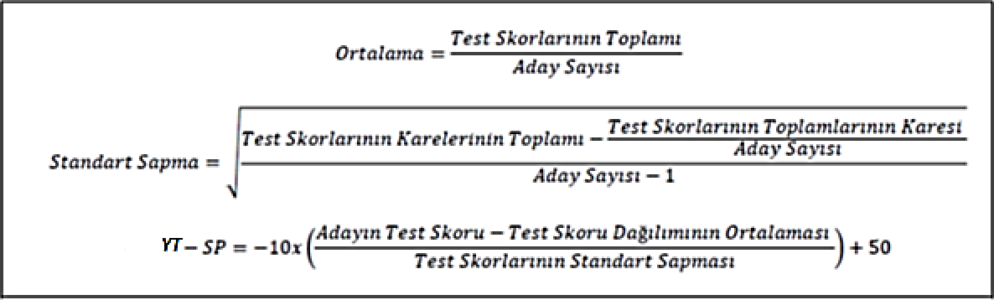

EK–4. BESYO ÖZEL YETENEK SINAVINA BAŞVURU İLE İLGİLİ ESASLAR

Başvurular http://obs.ksu.edu.tr/oibs/ogrsis/basvuru_login.aspxadresinden online olarak
yapılacak olup istenilen bilgiler/belgeler sisteme aday tarafından yüklenecektir.

ÖN KAYIT İÇİN İSTENEN BELGELER VE KOŞULLAR

- Türkiye Cumhuriyeti vatandaşı olmak.

- En az lise veya dengi okuldan mezun veya mezun olma durumunda olmak.

- Beden Eğitimi ve Spor Yüksekokulu Özel Yetenek Sınavına girmesinde sağlık yönünden sakınca olmadığını belirten (tek tabip raporu) doktor raporu (Kesin kayıt için ayrıca sağlık kurulu raporu istenecektir).

- Spor Lisesi mezunları ve liselerin spor alan/kol bölümlerinden mezun veya mezun durumda olan adayların durumlarını gösterir belge.

- 4.5x6 ebadında 1 adet son altı ay içerisinde çekilmiş vesikalık fotoğraf (Adayların tanınmasını zorlaştırmayacak netlik ve görünümde olmalıdır).

- Resimli Nüfus Cüzdanı fotokopisi.

- 2018 yılında TYT puan türünden, Orta öğretim Başarı Puanı eklenmemiş, ham olarak 200 ve daha fazla TYT puanı almak.

- Başka bir yükseköğretim kurumundan disiplin suçları nedeniyle çıkartılmamış olmak.

- Beden Eğitimi ve Spor Öğretmenliği ve Antrenörlük Eğitimi bölümleri için fiziksel zihinsel, görme (renk körlüğü dâhil) ve konuşma engelli olmamak,
Adaya ait tüm belgeler online başvuru esnasında sisteme yüklenecektir. Yanlış beyanda bulunan adayların bu durumları tespit edildiği andan itibaren özel yetenek sınavını kazansa dahi kesin kayıt işlemi yapılmayacaktır.

ONLİNE BAŞVURU ONAYLAMA MERKEZİ VE SINAV YERİ
Kahramanmaraş Sütçü İmam Üniversitesi Beden Eğitimi ve Spor Yüksekokulu, Avşar Yerleşkesi, Kahramanmaraş.
Danışma için telefon: 0 344 300 2193
0 344 300 2190
0 344 300 2186
0 344 300 2185

ONLİNE BAŞVURUDA TAKİP EDİLECEK İŞLEMLER

NOT : Online başvuru sistemine kayıt olmanız sınava başvurduğunuz anlamına gelmez. Online başvurunuz, sisteme kayıt olup aday bilgilerini/belgelerini eksiksiz girdikten sonra başvuru merkezi tarafından onaylama işlemi yapılması ile tamamlanacaktır.

İŞLEM 1: http://obs.ksu.edu.tr/oibs/ogrsis/basvuru_login.aspx adresine giriş yapınız.
İŞLEM 2: Açılan sayfada, yeni kullanıcılar menüsünden elektronik posta (e-mail) bilgilerinizi ve ekranda yazan güvenlik sayı bilgilerinizi girerek sisteme giriş yapınız.
İŞLEM 3: Mevcut kullanıcı menüsünden, sıra ile elektronik posta adresinizi (e-mail), sistem tarafından e-mail adresinize gönderilen şifrenizi ve ekranda yer alan güvenlik sayılarını girerek sisteme giriş yapınız.

Sınav tercih/durum işlemlerinizi ve onaylama süreçlerini takip edeceğiniz için e- mail adresinize gönderilen şifrenizi mutlaka not ediniz.

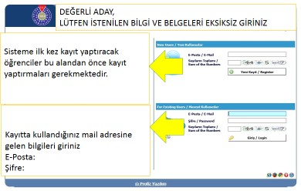

İŞLEM 4: Açılan sayfadan BESYO Özel Yetenek Sınavı için yeni başvuru yap butonuna tıklayınız.
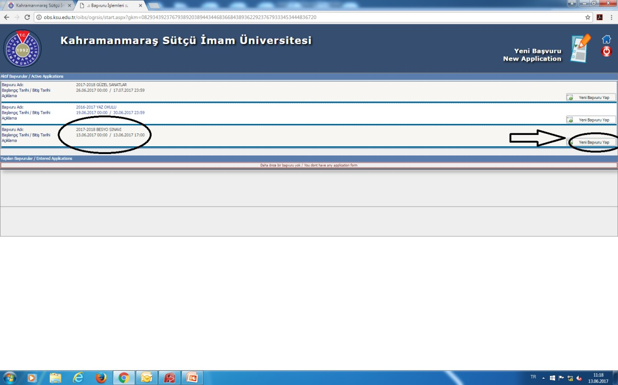

İŞLEM 5: Kimlik bilgileri menüsünden TC. Kimlik numaranızı eksiksiz ve doğru bir şekilde girdikten sonra nüfus bilgileri, cinsiyet ve istenilen bilgileri girerek 1adet son altı ay içerisinde çekilmiş vesikalık fotoğraf yükleyiniz. (Fotoğraf öğrenci kimliğinde ve özel yetenek sınavında geçerli olabilmesi için adayların tanınmasını zorlaştırmayacak netlik ve görünümde olmalıdır.)
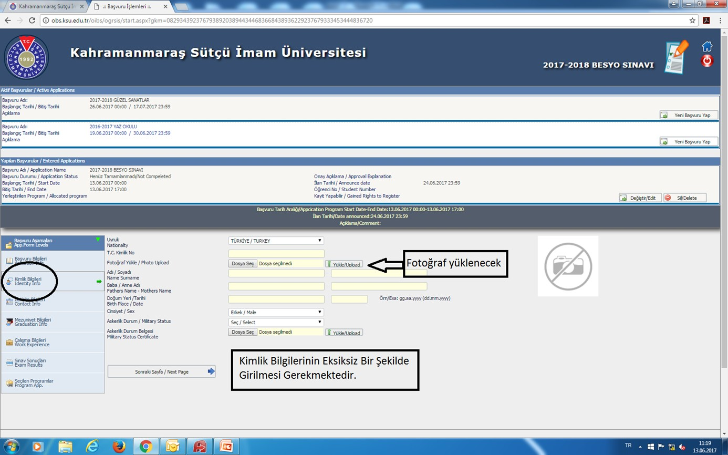

İŞLEM 6: Kimlik bilgileri menüsünde Sonraki Sayfa/Next Page butonuna tıklayarak adres ve
iletişim bilgilerinizi eksiksiz bir şekilde giriniz.

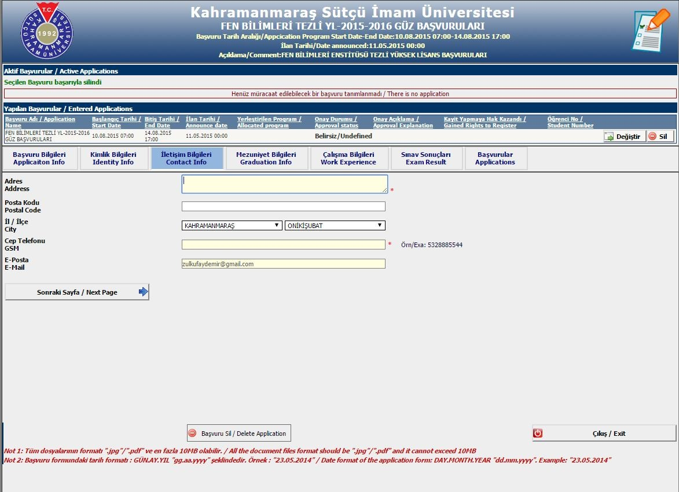

İŞLEM 7: Mezuniyet bilgileri menüsünden mezun olduğunuz/mezun durumda olduğunuz liseye ait bilgileri girerek belgenizi yükleyiniz. (Lise diploması, diploma alamayan öğrenciler için mezun durumundadır belgesi veya öğrenci belgesi)

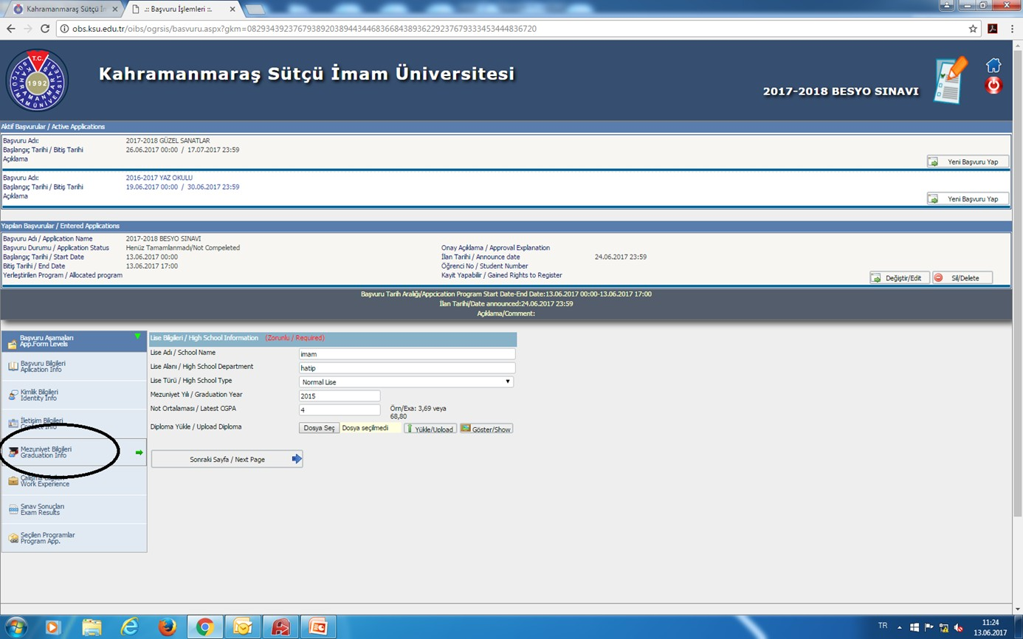

İŞLEM 8: Çalışma bilgilerini girmenize gerek yoktur.

İŞLEM 9: Sınav sonuçları menüsünde, sınav-belge sekmesinde yer alan ÖSYM (TYT) kutucuğunda, tüm liseler için 2018-TYT puanından 200 ve üzeri olan (ortaöğretim puanı eklenmemiş hali ile) ham puanı yazınız ve belgesini yükleyiniz. Adayın TYT Puanı 200 puanın altında ise sınava giriş hakkı bulunmayacaktır.

Sınav sonuçları menüsünden sınav-belge sekmesinden aşağıdaki belgeleri yükleyiniz.

Sağlık Raporu (Zorunlu)
Nüfus Cüzdanı (Zorunlu)
Orta Öğretim Başarı Puanı (Zorunlu)

Sağlık Raporu: Beden Eğitimi ve Spor Yüksekokulu Özel Yetenek Sınavına girmesinde sağlık yönünden sakınca olmadığını gösterir (tek tabip raporu) doktor raporu sisteme yüklenecektir. (Kesin kayıt için ayrıca sağlık kurulu raporu istenecektir),
Nüfus Cüzdanı: Adaya ait Resimli Nüfus Cüzdanı sisteme yüklenecektir.

Ortaöğretim Başarı Puanı: Adaya ait ortaöğretim başarı puanı yazılacaktır.

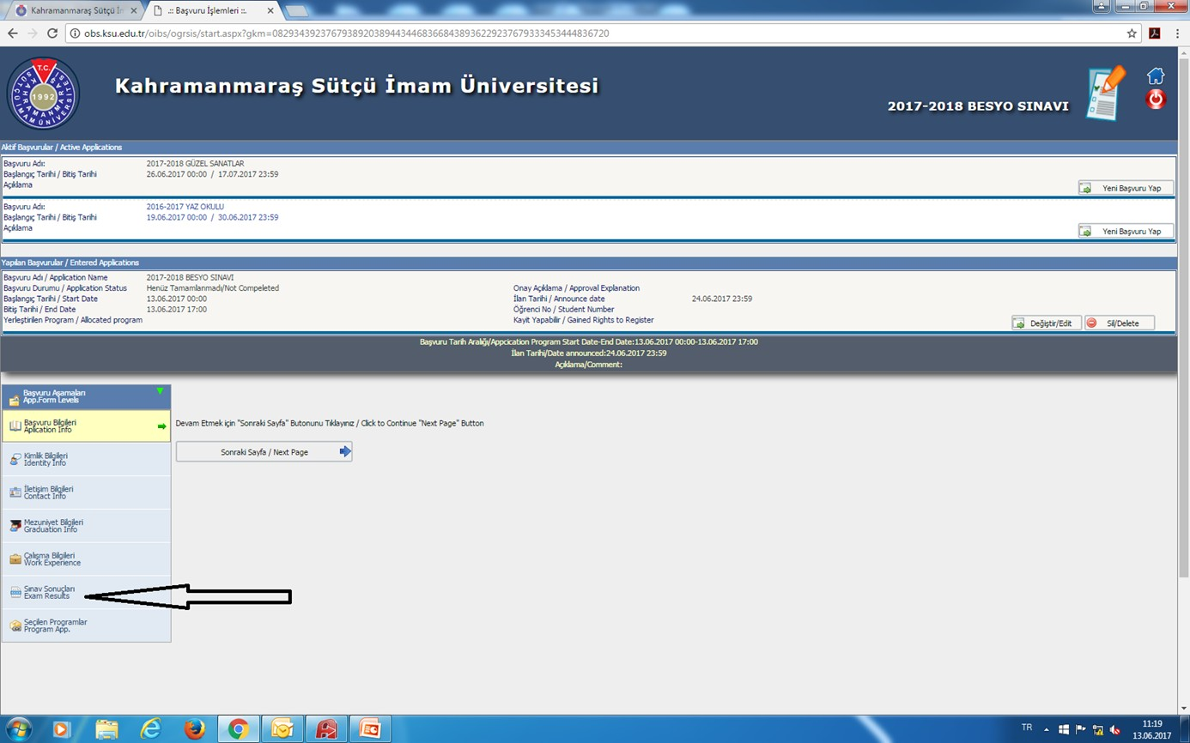

İŞLEM 10: Seçilen Programlar Menüsünden Fakülte için Beden Eğitimi ve Spor Yüksekokulunu seçiniz. Girmek istediğiniz bölüm ya da bölümleri yerleştirmeye esas olacak şekilde tercih sırasına göre seçerek ekle butonuna tıklayınız. (Aday tek bir bölümü seçebileceği gibi tercih sırasına göre iki bölümü de seçebilecektir.)
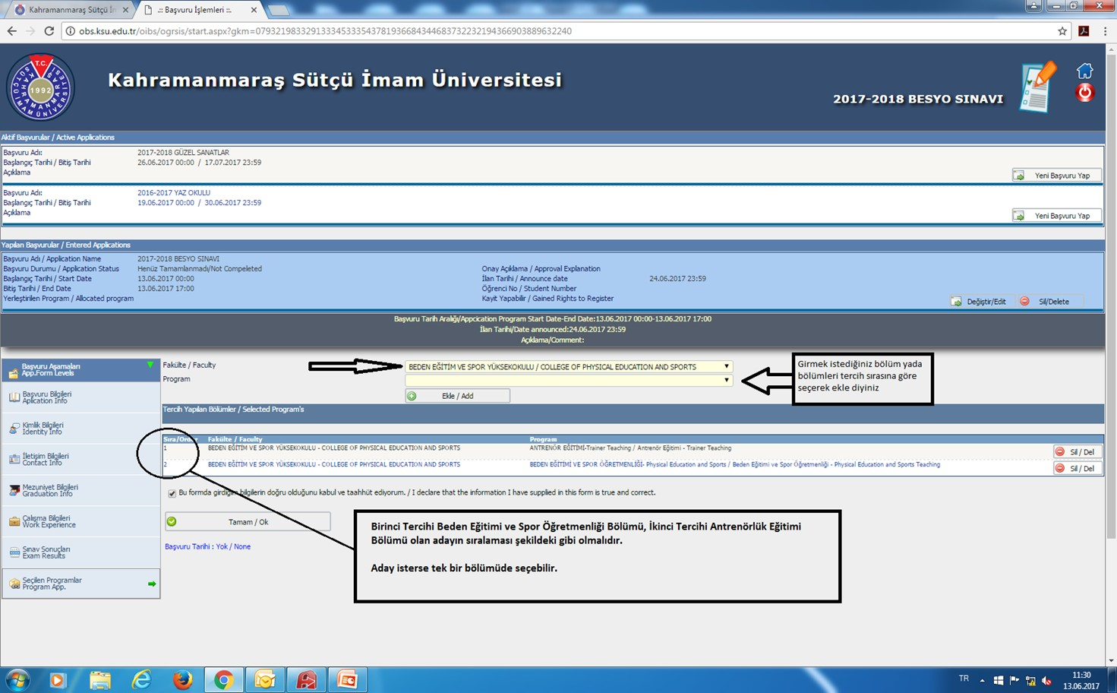

İŞLEM 11: Online kayıt işleminin sonlandırılabilmesi için bu formda girdiğim bilgilerin doğru olduğunu kabul ve taahhüt ediyorum kutucuğunu seçerek tamama tıklayınız. İşlemin tamamlanması için Yüksekokulumuz ön kayıt biriminden onay bekleyiniz. Onay aldıktan sonra kayıt belgesinin bir çıktısını alınız. Bu belge sınava gelirken giriş belgesi olarak kullanılacaktır.

